La multiplicació
Unitat 1
3
8
6
2
0
7
1
5
4
6
4
3
9

Per una xifra sense portar-ne

Recorda-ho
Multiplicar és sumar diverses vegades el mateix nombre. El resultat de multiplicar per 0 és sempre igual a 0.
Multiplicar per 2 és calcular el doble.
Multiplicar per 3 és calcular el triple.
1. Completa la taula següent:

4 vegades 3 | 3 + 3 + 3 + 3 | 4 × 3
 | 2 + 2 + 2
5 vegades 4
 |  | 5 × 5
 | 8 + 8
1 vegada 9
 |  | 4 × 0

- Continua les sèries següents:

0 | 2 | 4

0 | 3 | 6

0 | 4 | 8

- Escriu el doble de cada nombre en la casella corresponent.
6
8
7
5
3
2
1
9
0
5
4
9
3

0 | 1 | 2 | 3 | 4 | 5 | 6 | 7 | 8 | 9 | 10

- Fes el mateix amb el triple.

0 | 1 | 2 | 3 | 4 | 5 | 6 | 7 | 8 | 9 | 10

- Relaciona les multiplicacions que són equivalents.

5 × 4 • | - 5 × 1 | 1 × 3 • | - 1 × 2
4 × 1 • | - 3 × 2 | 2 × 4 • | - 4 × 2
2 × 3 • | - 4 × 3 | 5 × 3 • | - 2 × 5
1 × 5 • | - 4 × 5 | 2 × 1 • | - 3 × 1
3 × 4 • | - 1 × 4 | 5 × 2 • | - 3 × 5

- Quantes rodes tenen 8 bicicletes?

- I 5 cotxes? (No oblidis de comptar les rodes de recanvi).
6.- I ara us proposo un REPTE:
Penseu en coses de casa que es poden representar amb una multiplicació. Us faig un exemple de casa meva i si voleu em podeu fer una fotografia o un dibuix, com us vagi millor.
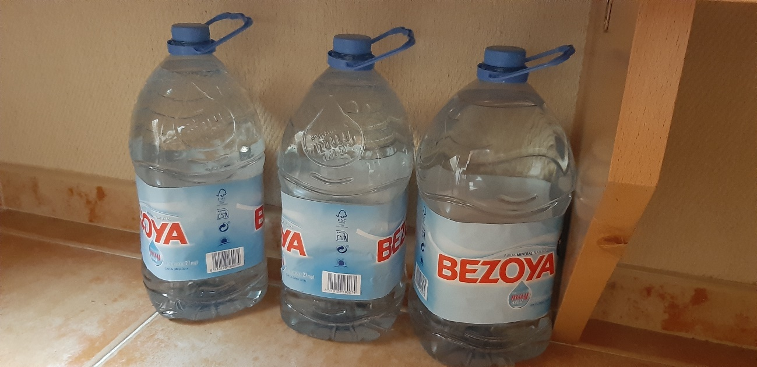

TINC 3 GARRAFES D’AIGUA, SI A CADA GARRAFA HI HA 5 LITRES D’AIGUA, PUC SABER QUANTS LITRES TINC EN TOTAL, FENT UNA MJLTIPLICACIÓ.

3 garrafes x 5 litres a cada garrafa = 15 litres. 3 x 5 = 15

Tinc 15 litres d’aigua en total.

- ARA, INTENTA TROBAR TU, LA TEVA MULTIPLICACIÓ:

I ara reflexiono sobre com m’ha anat l’activitat de mates:

HO HE TROBAT FÀCIL | M’HA COSTAT UNA MICA | M’HA COSTAT FORÇA

